通化师范学院考试试卷
试卷密号
试卷代号（计算机—002—E） 考试班级：计算机学院计算机科学与技术专业12级123班
考试科目：计算机网络 考试时间: 2013-2014 学年 春季 学期期末
本卷共（ 四 ）题（ 6 ）页
题号 | 一 | 二 | 三 | 四 | 五 | 六 | ……… | 合计 | 合分人
得分
………………………………………………………………………………………………………….
一、术语辨析（每小题1分，共10分）
1．__________ISP 2．__________网络协议
得分
阅卷人
3．__________波特率 4．__________访问控制
5．__________截止二进制指数后退延迟算法
6．__________特定主机地址 7．__________三次握手
8．__________OSI参考模型 9．__________地址学习
10．__________受限广播地址

A．TCP连接建立的过程
B．控制多个节点通过总线发送数据的方法
C．路由器接到分组不向外转发该分组，而是直接交付给本网络中指定主机的地址
D．每秒钟载波调制状态改变次数
E．ISO/IEC 7498标准定义了网络互联的7层结构模型
F．用户提供接入Internet服务的企业
G．CSMA/CD的后退延迟算法
H．为网络数据交换制定的通信规则、约定与标准
I．路由器不向外转发，而是将该分组在网络内部以广播方式发送给全部主机的地址
J．交换机通过检查帧的源地址与进入端口号对应关系来获取端口转发表数据的方法

二、单项选择（每小题1分，共20分）
1．计算机网络共享的资源是__________。
得分
阅卷人
A．路由器、交换机 B．域名、网络地址与Mac地址
C．计算机的文件与数据 D．计算机的软件与硬件
2．以下属于定义中错误的是__________。
A．“computer network”表述的是用通信技术将大量独立计算机系统互联的集合
B．“internet”表述的是将多个计算机网络互联成大型网络系统的通用的技术
C．“Internet”是因特网或互联网的英文名字
D．“Intranet”是根据OSI参考模型与协议组建的计算机网络
3．以下关于网络体系结构的研究方法优点的描述中错误的是__________。
A．各层之间相互独立
B．易于实现和标准化
C．允许隔层通信是OSI参考模型灵活性的标志
D．实现技术的变化都不会对整个系统工作产生影响
4．在对OSI参考模型中第n层与n+1层关系的描述中正确的是__________。
A．第n+1层为第n层提供服务
B．第n+1层为从第n层接收的报文添加一个报头
C．n层报头用以协调相邻节点n层之间的协议动作
D．第n层与第n+1层相互之间没有影响
5．以下关于传输速率基本概念的描述中，错误的是__________。
A．调制速率描述的是每秒钟载波调制状态改变的数值
B．调制速率称为波特率（单位是1/s）
C．比特率描述在计算机通信中每秒传送的构成代码的二进制比特数
D．比特率S与调制速率B之间的关系可以表示为：S=B·lgk（k为多相调制的相数）
6．设计流量控制算法的基本思路是控制__________。
A．发送端发送的数据流量
B．接收端的数据流量
C．发送端与接收端的数据流量
D．中间转发节点之间的数据流量
7．以下对于“冲突检测”的描述中,错误的是__________。
A．传播延迟等于D/V
B．“冲突窗口”值等于D/V
C．在传播延迟的2倍时间内,冲突的数据帧可以传遍整个缆段
D．缆段上连接的所有计算机属于一个“冲突域”
8．以下关于IEEE802.11无线局域网结构的描述中，错误的是__________。
A．IEEE802.11在有基站的情况下支持两种基本的结构单元：BSS与ESS
B．通过路由器可以将多个AP组成的BSS互联起来，构成一个ESS
C．通过路由器可以将多个AP组成的BSS互联起来，构成一个ESS
D．Ad hoc中不存在基站，主机之间采用对等式通信
9．路由表中路由表项包括__________。
A．目的网络和到达该网络的完整路径
B．目的主机和到达该目的主机的完整路径
C．目的网络和到达该目的网络下一跳路由器的IP地址
D．目的网络和到达该目的网络下一跳路由器的MAC地址
10．以下关于TCP保持计时器的描述中，错误的是__________。
A．设置保持计时器的目的是防止TCP连接长时间空闲
B．当服务器端收到客户端的报文时就将保持计时器复位
C．如果服务器端过了设定的时间没有收到客户端的信息，就发送探测报文
D．如果每隔5秒、发送10个探测报文还没有响应，就终止该连接
11．以下关于DHCP客户主机功能的描述中错误的是__________。
A．可以向DHCP服务器发起获取IP地址与配置参数的协商过程
B．可以从DHCP服务器获取全部或部分配置参数，并维护配置参数
C．可以更新租用期，在无法更新时进行冲绑定，在不需要时提前终止租用
D．负责检测TCP报文是否丢失
12．帧传输中采取增加转义字符或0比特插入的目的是保证数据传输的__________。
A．正确性 B．安全性 C．透明性 D．可靠性
13．用集线器连接的工作站集合__________。
A．同属一个冲突域，也同属一个广播域
B．不属一个冲突域，但同属一个广播域
C．不属一个冲突域，也不属一个广播域
D．同属一个冲突域，但不属一个广播域
14．以下（ ）是数据链路层的网间设备
A．中继器 B．路由器 C．网关 D．网桥
15．在OSI参考模型中，在网络层之上的是__________。
A．物理层 B．应用层 C．数据链路层 D．传输层
16．交换式局域网的核心设备是__________。
A．集线器 B．交换机 C．中继器 D．路由器
17．Internet网站域名地址中的COM表示__________。
A．政府部门 B．商业部门 C．网络机构 D．非盈利组织
18．表征数据传输可靠性的指标是__________。
A．误码率 B．频带利用率 C．传输速度 D．信道容量
19．DNS的中文含义是__________。
A．邮件系统 B．地名系统 C．服务器系统 D．域名服务系统
20．具有异种网互联能力的网络设备是__________。
A．路由器 B．网关 C．网桥 D．桥路器

三、简答和计算（1小题5分，2-6小题每题8分，共45分）
1．请比较中继器、交换机、网桥、路由器的区别。（从使用的协议层次，主要功能、工作原理等方面简单描述）
得分
阅卷人

2．计算并填写下表

IP地址 | 125.145.131.9 | 主机号 | 【3】
子网掩码 | 255.240.0.0 | 直接广播地址 | 【4】
网络前缀 | 【1】 | 子网内第一个可用IP地址 | 【5】
网络地址 | 【2】 | 子网内最后一个可用IP地址 | 【6】

3．假定网络中的路由器 B 的路由表有如下的项目（这三列分别表示“目的网络” 、 “距离” 和“下一跳路由器” ），现在 B 收到从 C发来的路由信息（这两列分别表示“目的网络”和“距离” ） 。试根据RIP协议求出路由器 B 更新后的路由表。
B路由器原有路由表 | B 收到从 C发来的路由信息
N1 7 A  N2 2 C  N6 8 F  N8 4 E  N9 4 F | N2 4  N3 8  N6 4  N8 3  N9 5

4.如果数据字段为11100011，生成多项式G(X)＝X５+X４+X+１。请写出发送的比特序列，并画出曼彻斯特编码和差分曼彻斯特编码波形图。

5.IEEE802.11标准规定驻留时间为400ms。如果FHSS发送速率为1Mbps，那么在驻留时间内可以发送最大长度的Ethernet帧多少个？

6.已知：数据传输速率为1440bps，多相调制的相数k=16。求：调制速率。

四、综合应用（1小题10分，2小题15分，共25分）
1．图8—57是一台主机用Sniffer软件捕获的数据包，请根据显示的信息回答下列问题。
得分
阅卷人

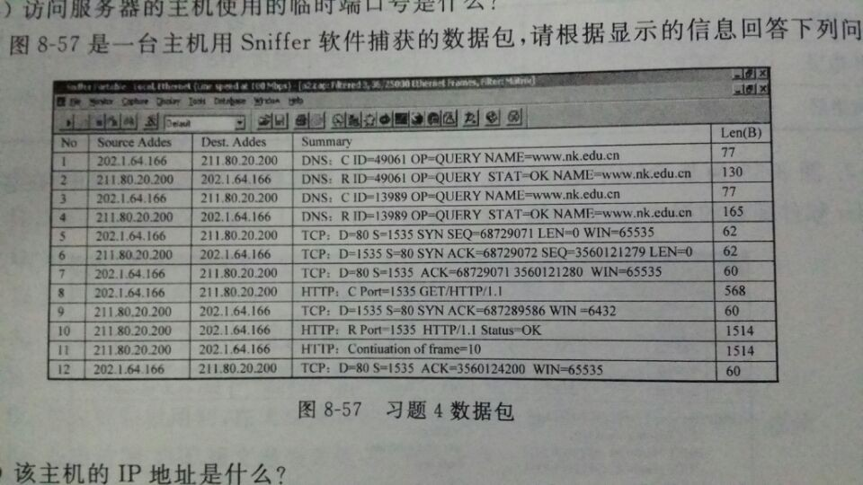
①该主机的IP地址是什么？

②该主机正在浏览的网站名是什么？

③该主机设置的DNS服务器的IP地址是什么？

④该主机采用HTTP通信时使用的源端口号是什么？

⑤根据报文序号信息，标识TCP连接三次握手过程完成的报文号是多少？

2．某公司网络结构如图1-1所示。其中网管中心位于A楼，B楼与A楼距离约300米，B楼的某一层路由器采用NAT技术进行网络地址变换，其它层仅标出了楼层交换机。
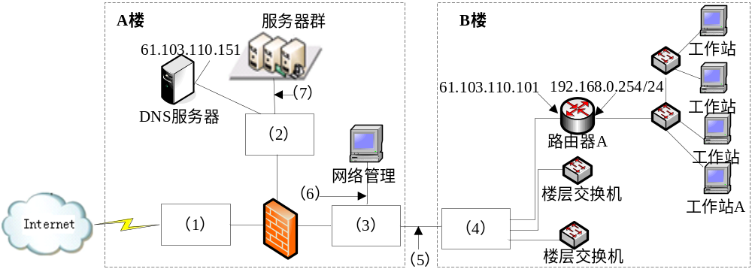
图1-1
【问题1】
从表1-1中为图1-1中（1）～（4）处选择合适设备名称（每个设备限选一次）。
表1-1
设备类型 | 设备名称 | 数量
路由器 | Router1 | 1
三层交换机 | Switch1 | 1
二层交换机 | Switch2 | 2

【问题2】
为图1-1中（5）～（7）处选择介质，填写在答题纸的相应位置。
备选介质（每种介质限选一次）：百兆双绞线 千兆双绞线 千兆光纤

【问题3】
表1-2是路由器A上的地址变换表，将图1-2中（8）～（11）处空缺的信息填写在答题纸的相应位置。
表1-2
NAT变换表
内部IP / 端口号 | 变换后的端口号
192.168.0.1 : 1358 | 34576
192.168.0.3 : 1252 | 65534
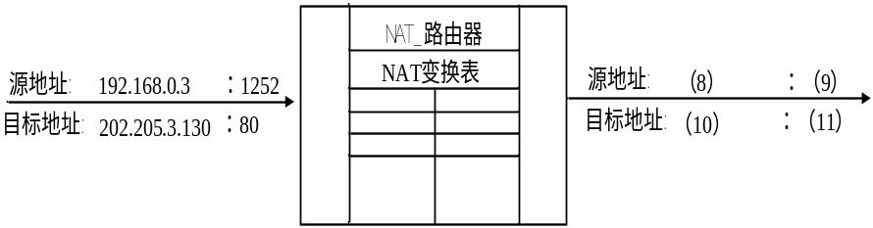
图1-2

【问题4】
参照图1-1的网络结构，为工作站A配置Internet协议属性参数。
IP地址：______________________ （12）
子网掩码：______________________ （13）
默认网关：______________________ （14）
首选DNS服务器：______________________ （15）

